云打印机MQTT自建服务器使用文档

目录​

1. 安装MQTT服务器 1
2. 使用MQTT云打印机设置工具 2
3. 使用第三方客户端测试工具(可选:mqttx) 4
4. 使用Print Assistant app 配置网络参数(可选) 8

安装MQTT服务器

选择主流MQTT服务商并获取url和服务器账号密码参数
名称 | 官网链接 | 协议支持 | 突出优势
EMQX | https://www.emqx.com/ | MQTT 3.x/5.0 | 大规模IoT
Mosquitto | https://mosquitto.org/ | MQTT 3.1.1/5.0 | Eclipse基金会维护，最轻量
HiveMQ | https://www.hivemq.com/ | MQTT 3.x/5.0 + Sparkplug | 企业级扩展插件系统
VerneMQ | https://vernemq.com/ | MQTT 3.1.1/5.0 | 高可用集群设计

使用MQTT云打印机设置工具
使用usb连接打印机进行打印机MQTT参数配置
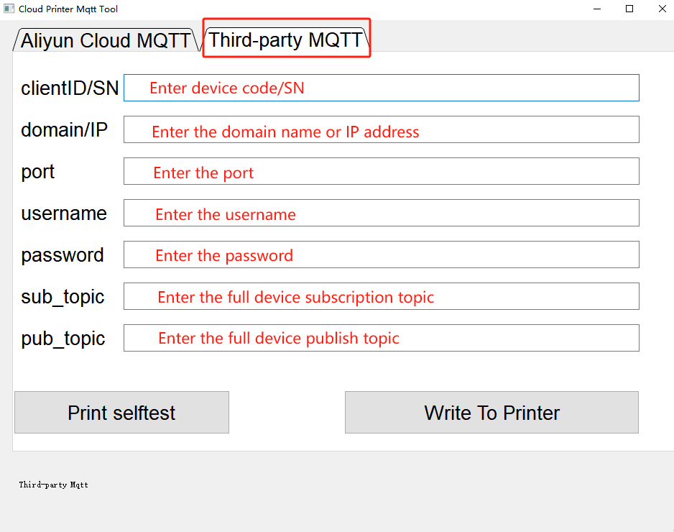
可使用测试服务器进行连接测试:
ClientID/SN: SWZY123456
Domain/IP: www.emlabel.net
Prot: 1883
Username: zywellmqtt
Password: zywell001
sub_topic: subprint/
Pub_topic: pubprint/

使用MQTT云打印机设置工具点击->Print selftest查看是否将配置设置成功。

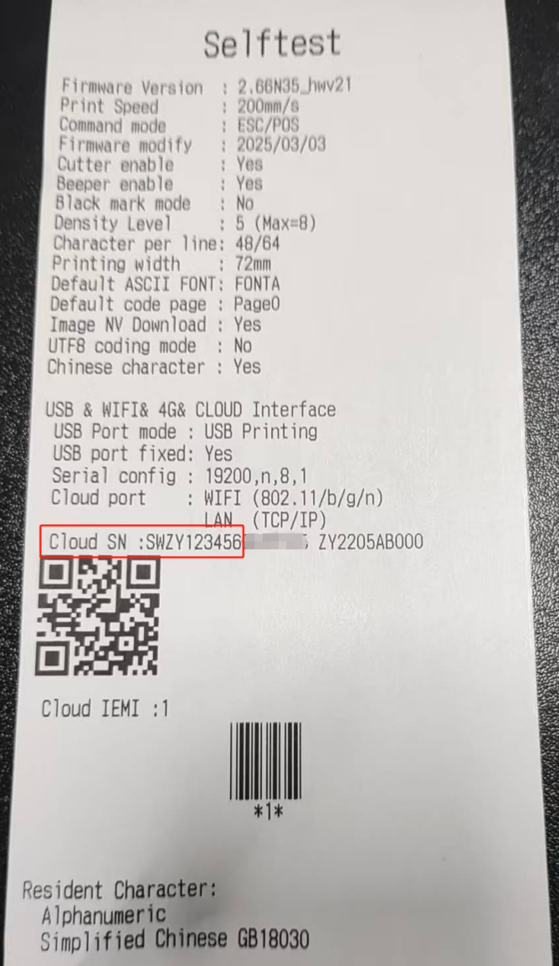

使用第三方客户端测试工具(可选:mqttx)
下载地址:https://mqttx.app/

- 创建连接
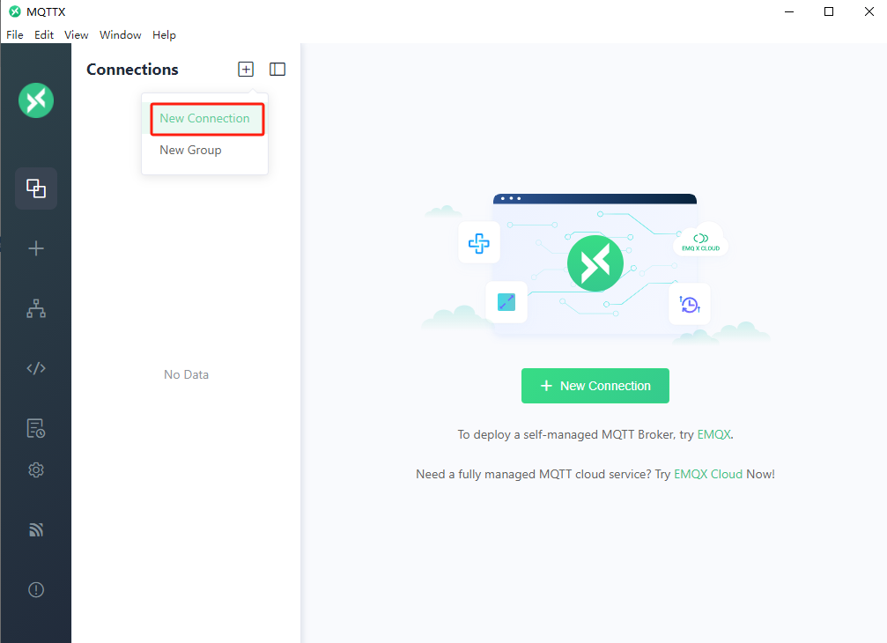

- 输入测试服务器参数建立mqtt连接
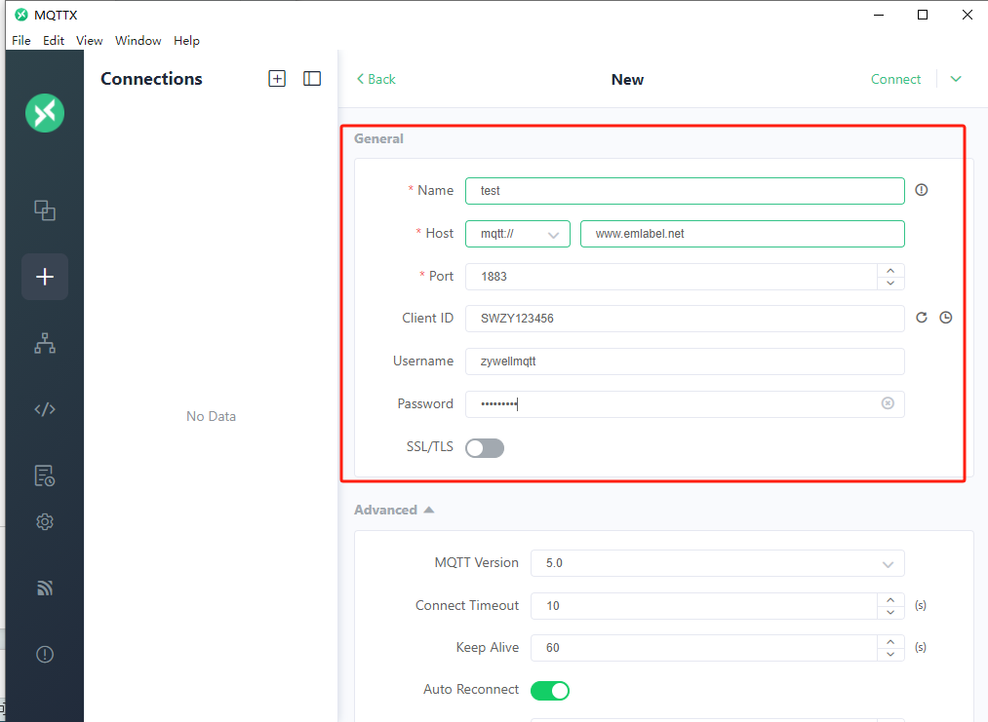
Name:test (任意输入)
host: www.emlabel.net
Prot: 1883
Client ID: Mytest(任意输入)
Username: zywellmqtt
Password: zywell001

设置MQTT云打印机订阅topic和输入需要发送的数据。
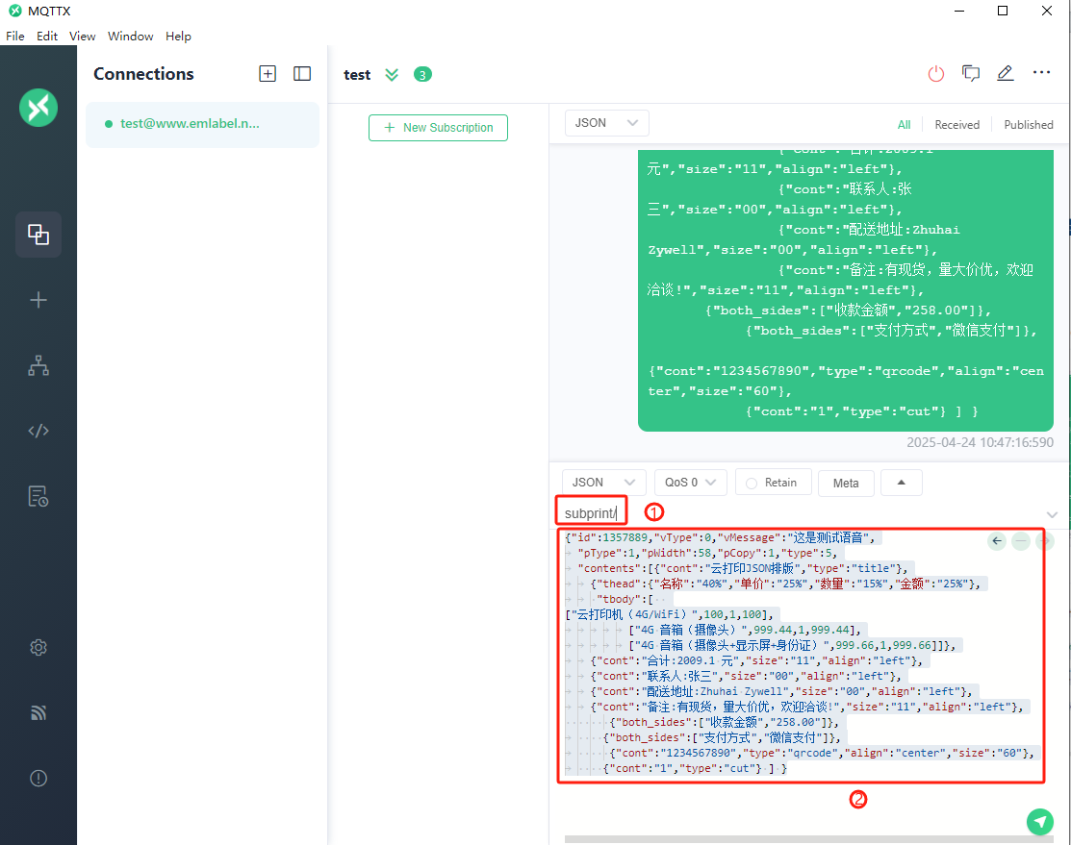
①打印机订阅topic: subprint/
②发送给打印机的json数据(备注:json中id号不能重复):
{"id":2357889,"vType":0,"vMessage":"这是测试语音",
"pType":1,"pWidth":58,"pCopy":1,"type":5,
"contents":[{"cont":"云打印JSON排版","type":"title"},
{"thead":{"名称":"40%","单价":"25%","数量":"15%","金额":"25%"},
"tbody":[
["云打印机（4G/WiFi）",100,1,100],
["4G 音箱（摄像头）",999.44,1,999.44],
["4G 音箱（摄像头+显示屏+身份证）",999.66,1,999.66]]},
{"cont":"合计:2009.1 元","size":"11","align":"left"},
{"cont":"联系人:张三","size":"00","align":"left"},
{"cont":"配送地址:Zhuhai Zywell","size":"00","align":"left"},
{"cont":"备注:有现货，量大价优，欢迎洽谈!","size":"11","align":"left"},
{"both_sides":["收款金额","258.00"]},
{"both_sides":["支付方式","微信支付"]},
{"cont":"1234567890","type":"qrcode","align":"center","size":"60"},
{"cont":"1","type":"cut"} ] }
查看打印机是否打印数据。

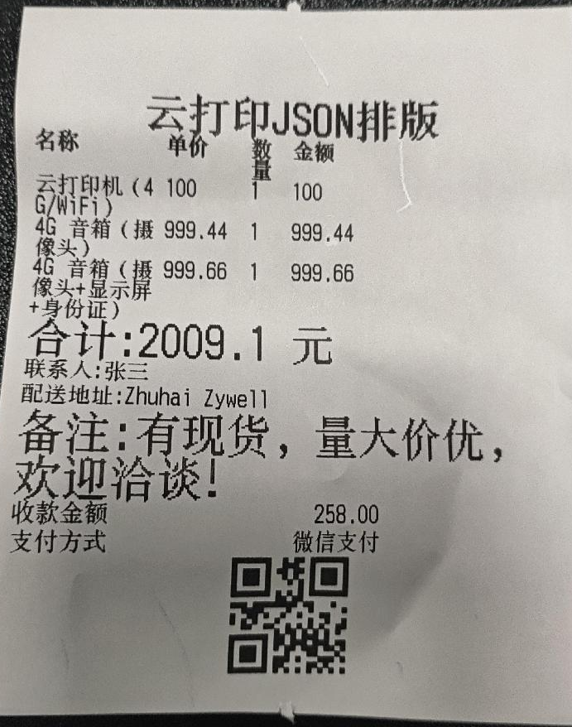

使用PrinterConfigure app 配置网络参数(可选)
可以使用应用程序通过蓝牙连接打印机查看打印机网络状态并设置WIFI账号密码
操作流程: 云打印盒-->搜索打印机->配置页面
